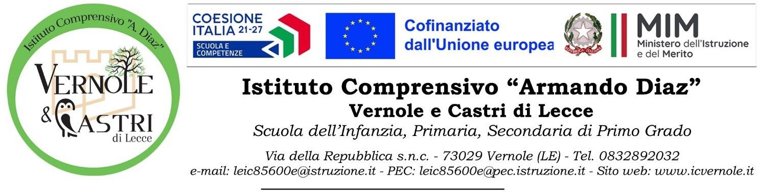

Al Dirigente Scolastico Istituto Comprensivo Statale “A.DIAZ”
Vernole e Castri
A.S. 2025/2026

Modulo 2 “RICHIESTA AUTO-SOMMINISTRAZIONE”
(da compilare a cura dei genitori dell’alunno/a e da consegnare al Dirigente Scolastico)

RICHIESTA DI AUTO-SOMMINISTRAZIONE FARMACI IN AMBITO SCOLASTICO

Io sottoscritto ,in qualità di genitore/tutore dell’alunno/a ______________________________
Nato/a a residente a
in via frequentante la classe/sezione della scuola nell’anno scolastico affetto dalla seguente patologia

Comunica
la necessità di assumere in ambito scolastico la terapia farmacologica, mediante auto-somministrazione, come da prescrizione medica allegata.
Nome del farmaco Modalità di somministrazione Orario di somministrazione/dose Periodo di somministrazione Modalità di conservazione
Autorizza/no
il personale scolastico identificato dal Dirigente Scolastico alla vigilanza durante l’auto-somministrazione, secondo l’allegata prescrizione medica e di seguito descritta:

da effettuarsi nell’apposito locale individuato dalla scuola.
Data

Firma del Medico Curante

firma dei genitori/tutori Firma del Dirigente Scolastico

(In caso di firma unica del genitore)
Il/la sottoscritto/a , consapevole delle conseguenze amministrative e penali per chi rilasci dichiarazioni non corrispondenti a verità, ai sensi del DPR 245/2000, dichiara di aver effettuato la richiesta in osservanza delle disposizioni sulla responsabilità genitoriale di cui agli artt. 316, 337 ter e 337 quater del codice civile, che richiedono il consenso di entrambi i genitori.
Firma

Note
La richiesta/autorizzazione va consegnata al Dirigente Scolastico.
Essa ha la validità specificata dalla durata della terapia ed è comunque rinnovabile nel corso dello stesso anno scolastico se necessario.
Nel caso di necessità di terapia continuativa, che verrà specificata, la durata è per l’anno scolastico corrente, ed andrà rinnovata all’inizio del nuovo anno scolastico.
I farmaci prescritti per i minorenni, in caso di consegna alla scuola, dovranno conservare la confezione integra e lasciati in custodia alla scuola per tutta la durata della terapia.
La famiglia, verifica la scadenza dello stesso, così da garantire la validità del prodotto d’uso

Istituto Comprensivo “Armando Diaz” di Vernole e Castri di Lecce – C.M. leic85600e – C.F. 93025100756 – C.U. UFJ0T1

